Варіант 2. Соніфікація (звукова "візуалізація" даних). Згенеруйте MIDI-файл на основі певних

даних.

Дані для генерації міді — це текстовий файл у якому записано послідовність нот у вигляді: номер октави,протяжність, нота (3,2,E 3,2,G 3,1,A)

Клас FileRead зчитує файл та розбиває його по пробілу щоб отримати набір записів нот

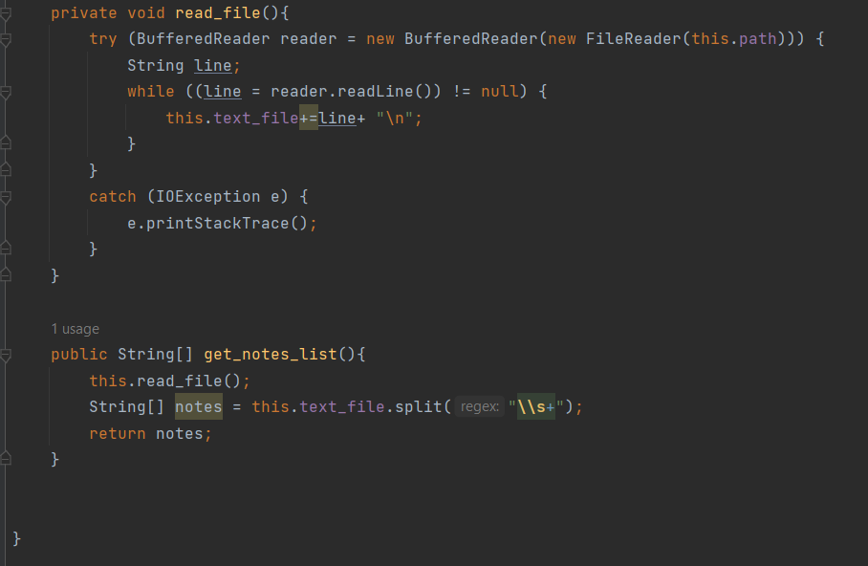

Клас MidiMaker відповідає за створення міді файлу. У методі generate_midi() відбувається розбиття по комі щоб отримати номер октави,протяжність, ноту. Ця інформація необхідна для створення ноти бібліотекою JMusic.

Для створення міді файлу бібліотекою JMusic необхідно слідувати такому порядку створення об’єктів

Note -> Phrase -> Part -> Score

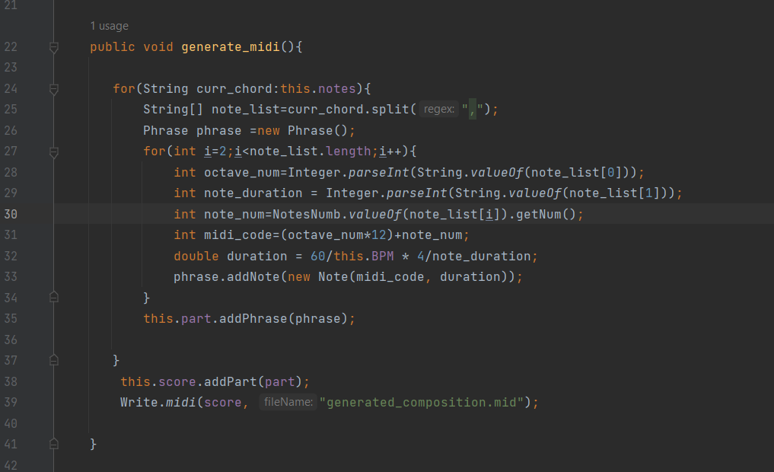

У кожної ноти є міді код він рахується так midi_code=(octave_num*12)+note_num;

Протяжність ноти рахується так duration = 60/BPM * 4/note_duration; Де note_duration абстрактне значення від 1 до 6 що мі вказуємо у файлі.

Для полегшення ідентифікації ноти було створено enum NotesNumb

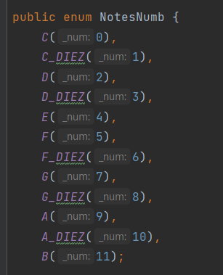

Отже мі можемо створити прості міді файли та прослухати їх